LA REFLEXION DEL ANDAMIO

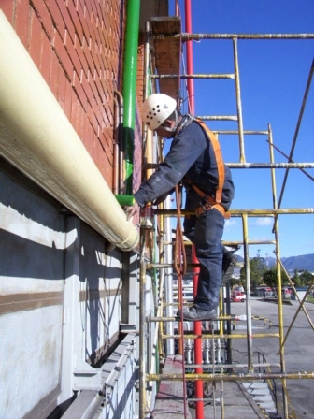

Thibson, filósofo francés, se encontró con un amigo que iba malhumorado. Le preguntó la causa y le respondió.

- Estoy leyendo el periódico y me pone de muy enfadado todo lo que cuenta: diez lugares en guerra, 120 muertos en las carreteras de Francia en este fin de semana, 125 robos… Este mundo es un desastre…”

Thibson le intentó tranquilizar…

-- “Mire, amigo, que son más lo que no se han matado que los accidentados, que son muchos más los países que no están en guerra que los destrozados por las armas, que son muchos lo que no roban aunque puedan..

Como el amigo no se consolaba le dijo

-- Mire, querido amigo. Hace casi un siglo el escritor Chesterton escribió lo siguiente: ¿Por qué diablos se publica que un albañil se ha caído de un andamio y se ha matado? Quedan, muerto este pobre hombre, en Inglaterra nada menos que 68.224 obreros de la construcción que trabajan en los andamios. Si tenemos en cuenta que los andamios están muy mal cuidados y puestos con poca fortaleza, que los que trabajan en ellos con frecuencia se olvidan de que están a mucha distancia del suelo, que lo hacen muchos cantando y hablando amistosamente, que es muy frecuente dar un paso atrás sin pensarlo…, la noticia verdadera e impresionante es que 68.224 obreros no se hayan caído y matado a lo largo de todo un día y que sólo uno se haya caído… Lo sorprendente es que no se caigan varios cientos cada jornada…”

Ciertamente la prensa nos llena de noticias negativas y nos hace ver un mundo muy oscuro. Pro mucha gente es capaz de superar esas impresiones y pensar que en el mundo en que vivimos hay muchas realidades excelentes, que no salen jamás en los periódicos.

